**UNIVERSIDADE DO VALE DO SAPUCAÍ**

ALYSSON JOSÉ FRANCA FEREIRA

ANDERSON RICHARD DA SILVA

JUSSARA DE FARIA VITOR OLIVEIRA

KAMILLA LIBANIO ALVES MACHADO

MARIANE CRISTINE DA SILVEIRA CINTRA

MATHEUS BARRETO FARIA

RODRIGO PEREIRA FERNANDES

**DESIGN DE INTERFACE E USABILIDADE**

**POUSO ALEGRE - MG**

**2024**

**Sumário**

1. INTRODUÇÃO 3
2. JUSTIFICATIVA 4
3. FERRAMENTAS UTILIZADAS 5
4. DADOS DA ANALISE 6
5. NAVEGAÇÃO 6
6. FUNCIONALIDADE 6
7. ANÁLISE DO CONTEÚDO 7
8. EXPERIÊNCIA DO USUÁRIO 8
9. RESULTADO 11
10. DESEMPENHO TÉCNICO 11
11. TAXA DE REJEIÇÃO 11
12. TAXA DE CONVERSÃO 12
13. EXEMPLOS DE IMPACTO 12
14. MÉTRICAS DE USUÁRIOS 12
15. MÉTRICA DE VENDAS E ECONOMIA 13
16. EXPERIÊNCIA DO USUÁRIO (UX) 13
17. ENGAJAMENTO DA COMUNIDADE 13
18. DESEMPENHO EM DISPOSITIVOS MÓVEIS 14
19. INTEGRAÇÕES E FUNÇÕES ADICIONAIS 14
20. SEGURANÇA E SUPORTE AO CLIENTE 14
21. DADOS VIA SIMILARWEB 16
22. CONCLUSÃO 18

INTRODUÇÃO

A Steam é uma das maiores e mais influentes plataformas de distribuição digital de jogos no mundo, oferecendo uma vasta gama de títulos e funcionalidades que atraem milhões de jogadores diariamente. Com uma interface robusta, atualizações constantes e uma comunidade ativa, a Steam se consolidou como um ponto de referência tanto para jogadores quanto para desenvolvedores de jogos. Este artigo tem como objetivo realizar uma análise abrangente da usabilidade e do desempenho do site da Steam, focando em aspectos como navegação, funcionalidade, experiência do usuário e métricas de performance. Através desta análise, será possível identificar os pontos fortes e as áreas que podem ser aprimoradas, fornecendo uma visão crítica sobre como a plataforma se destaca no mercado competitivo de jogos digitais.

A análise abrange tanto a navegação intuitiva e a consistência visual do site quanto o desempenho técnico e a taxa de conversão de usuários. Além disso, a experiência do usuário é examinada com base na responsividade do site, funcionalidade social e acessibilidade, além de métricas específicas do aplicativo, como uso de recursos e taxa de rejeição. Ao explorar esses aspectos, pretende-se entender como a Steam mantém seu sucesso ao longo do tempo e como pode continuar a melhorar a experiência para seus milhões de usuários em diferentes dispositivos e ambientes.

Essa abordagem permite uma avaliação detalhada dos pontos críticos de usabilidade e performance, levando em conta não apenas as experiências individuais dos usuários, mas também as métricas e dados que sustentam a operação e o sucesso da plataforma.

JUSTIFICATIVA

A escolha de realizar uma análise de usabilidade e desempenho do site da Steam é fundamentada na importância crescente da experiência do usuário (UX) em plataformas digitais, especialmente no setor de jogos, que tem se expandido rapidamente nos últimos anos. Com milhões de usuários ativos diariamente, a Steam se destaca não apenas como um marketplace para jogos, mas também como um ambiente social e uma comunidade interativa. Portanto, é essencial compreender como a navegação, o design, a funcionalidade e a performance da plataforma impactam a experiência dos usuários e sua satisfação.

Essa análise se justifica pela necessidade de explorar como fatores como velocidade de carregamento, organização do conteúdo, usabilidade em dispositivos móveis e a interação social influenciam a taxa de conversão e a retenção de usuários. Ao entender essas dinâmicas, podemos identificar tanto os pontos fortes que mantêm a Steam competitiva no mercado, quanto os aspectos que podem ser aprimorados para otimizar a experiência e o engajamento dos jogadores.

Além disso, com o crescimento da demanda por acessibilidade digital e a diversificação de dispositivos utilizados pelos usuários, é pertinente avaliar como a Steam responde a esses desafios e como pode se adaptar para atender um público ainda mais amplo. A análise de usabilidade aqui proposta não apenas oferece insights valiosos para a comunidade acadêmica e profissionais da área de design de interface, mas também fornece recomendações práticas que podem influenciar diretamente a evolução da plataforma, contribuindo para sua longevidade e relevância no mercado global de jogos.

ferramentas utilizadas

Para a realização desta análise de usabilidade e desempenho, utilizamos duas ferramentas principais. A primeira foi o próprio site da Steam (https://store.steampowered.com/), onde exploramos diretamente as funcionalidades, navegação e interface da plataforma. Através dessa interação, foi possível coletar dados sobre a experiência do usuário em diversas áreas, como a usabilidade da barra de busca, organização do conteúdo e desempenho técnico em diferentes dispositivos.

A segunda ferramenta utilizada foi o Similar Web (https://www.similarweb.com/pt/website/), uma plataforma de análise de tráfego e dados de mercado. Com ela, obtivemos informações analíticas sobre o comportamento dos usuários, como taxas de rejeição, tempo médio de navegação, fontes de tráfego e dados demográficos, o que complementou a análise qualitativa com métricas quantitativas. O uso dessas duas fontes permitiu uma avaliação abrangente e detalhada da performance e usabilidade do site da Steam, com insights valiosos tanto do ponto de vista técnico quanto do comportamento do usuário.

dados da analise

navegação

O design do site da Steam apresenta uma interface clara e coerente, proporcionando uma experiência intuitiva para os usuários. A identidade da marca é simples e bem definida, sendo mantida de forma consistente ao longo de todas as páginas, o que fortalece a familiaridade com a plataforma. Os elementos animados, embora presentes, não chegam a distrair o usuário, pois são aplicados de maneira sutil e funcional, alinhando-se com a proposta da Steam como um site de compra de jogos. A animação e interatividade dos componentes reforçam a dinâmica do ambiente, sem prejudicar a navegação ou a experiência do usuário.

A consistência visual é um ponto forte do site, visto que o design permanece uniforme em toda a plataforma, sem alterações bruscas que possam confundir o usuário durante a rolagem. Essa uniformidade ajuda a manter a navegação fluida, oferecendo uma experiência contínua, o que facilita a usabilidade do site e principalmente para usuários recorrentes.

Em relação ao espaçamento e a legibilidade, há pequenos aspectos que poderiam ser otimizados. Por exemplo, o contraste de cores em determinadas seções e a posição de alguns elementos poderiam ser ajustados para melhorar a hierarquia visual e a acessibilidade, principalmente para usuários com dificuldades visuais. No entanto, essas questões não comprometem seriamente a usabilidade atual do site, que, em geral, oferece uma boa leitura e fácil navegação para seus usuários.

A tipografia utilizada é outro ponto positivo: é fluida e clara, facilitando a leitura sem causar confusão entre os caracteres. A escolha da fonte se alinha ao tom da marca e não sobrecarrega visualmente o usuário, contribuindo para uma experiência de navegação agradável.

FUNCIONALIDADE

No ambiente de navegação para computadores, o site da Steam apresenta desempenho ágil e eficiente, mesmo ao aplicar filtros para exibir jogos mais vendidos ou lançamentos recentes. No entanto, em algumas ocasiões, o carregamento dos itens pode levar alguns segundos adicionais. Curiosamente, foi observado que, no aplicativo para desktop, o tempo de carregamento das páginas é ligeiramente maior do que no navegador, embora o funcionamento geral do aplicativo continue satisfatório.

A experiência em dispositivos móveis também é positiva, apesar do foco da plataforma estar voltado para o uso em computadores. A versão mobile oferece navegação fluida e carregamento rápido das páginas. Durante a navegação nas seções da loja, notícias e comunidade, não foram detectados bugs, o que assegura uma experiência estável e eficiente em diversos dispositivos e tamanhos de tela. De modo geral, a navegação é rápida e contínua, sem a presença de falhas que comprometam a experiência do usuário.

ANÁLISE DO CONTEÚDO

O conteúdo do site Steam é uma de suas maiores forças, proporcionando uma experiência envolvente e rica para seus usuários. A plataforma conta com uma vasta lista de jogos, organizados em categorias e gêneros como ação, aventura, RPG e simulação, facilitando a navegação e a descoberta de títulos de interesse. Cada jogo possui uma página própria, com informações detalhadas como descrição, requisitos de sistema, capturas de tela, trailers e resenhas de usuários, proporcionando uma visão completa para os potenciais compradores.

As resenhas de usuários são um recurso valioso, onde os jogadores podem deixar feedback com classificações como "Positivo", "Neutro" ou "Negativo", oferecendo uma visão geral da experiência de outros usuários. Além disso, a possibilidade de filtrar essas resenhas por categorias, como as mais úteis ou recentes, auxilia na decisão de compra. As promoções sazonais, como as vendas de verão e inverno, são um diferencial do Steam, com descontos atrativos que não apenas atraem novos usuários, mas também incentivam os clientes a revisitar a plataforma. A função de lista de desejos permite que os usuários acompanhem jogos de interesse e fiquem atentos a futuros descontos, aumentando o engajamento e as chances de venda.

Outro ponto importante é o conteúdo gerado pelos usuários, onde muitos jogos permitem a criação e o compartilhamento de mods, mapas e personagens, o que enriquece a experiência de jogo e mantém a comunidade ativa. Os fóruns de discussão para cada jogo fomentam debates, trocas de dicas e o compartilhamento de experiências, criando um ambiente colaborativo entre os jogadores. A Steam também publica frequentemente notícias sobre atualizações de jogos e eventos especiais, mantendo os usuários informados sobre as novidades e mudanças nos títulos que seguem. Eventos da comunidade, como "Jogos Gratuitos" e "Desafios", incentivam a participação e criam um senso de urgência, aumentando o engajamento.

A plataforma oferece ainda guias e tutoriais, criados tanto por usuários quanto por desenvolvedores, que ajudam novos jogadores a se familiarizarem com os jogos, oferecendo dicas e informações úteis que podem melhorar significativamente a experiência, especialmente para quem está começando. A interface do site é organizada e de fácil uso, facilitando a busca por novos jogos e conteúdos relevantes, com suporte para múltiplos idiomas, tornando o conteúdo acessível a um público global. Em resumo, a combinação de informações detalhadas, interatividade da comunidade, promoções atraentes e suporte a conteúdo gerado pelos próprios usuários mantém o site dinâmico e envolvente, posicionando o Steam como um dos principais destinos para jogos digitais. A constante atualização e adaptação de seu conteúdo são fundamentais para garantir a satisfação dos usuários e manter a competitividade no mercado.

EXPERIÊNCIA DO USUÁRIO

Navegação:

* Interface Intuitiva: O site possui uma estrutura clara, com menus bem definidos que facilitam a localização de jogos, notícias e atualizações.
* Busca Eficiente: A barra de busca é destacada e fornece sugestões rápidas, permitindo que os usuários encontrem jogos ou conteúdos relacionados de forma rápida.

Design visual:

* Estética Coesa: O design é consistente, utilizando uma paleta de cores escura que é atraente e fácil para os olhos, especialmente em ambientes com pouca luz.
* Imagens e Gráficos: As capas dos jogos e as imagens em destaque são de alta qualidade, atraindo a atenção e incentivando a exploração.

Informações sobre Produtos:

* Detalhamento dos Jogos: Cada página de jogo fornece informações detalhadas, como descrições, trailers, análises de usuários e requisitos do sistema, ajudando na tomada de decisão.
* Avaliações e Comentários: O sistema de avaliações é acessível e relevante, permitindo que os usuários leiam opiniões antes de comprar.

Funcionalidades:

* Funcionalidades Sociais: Integração com amigos, listas de desejos e recomendações personalizadas melhoram a experiência social e incentivam a interação.
* Facilidade de Acesso: O acesso ao histórico de compras e à biblioteca de jogos é direto e simples, permitindo que os usuários gerenciem seus conteúdos de forma eficiente.

Responsividade:

* Compatibilidade Móvel: O site é responsivo, oferecendo uma experiência adequada tanto em desktop quanto em dispositivos móveis, embora a versão para mobile possa ser melhorada em alguns aspectos.

Performance:

* Carregamento Rápido: O site carrega rapidamente na maioria das situações, o que é crucial para manter o interesse dos usuários.
* Estabilidade: Raramente apresenta falhas ou erros, o que contribui para uma experiência de navegação tranquila.

Suporte ao Usuário:

* Comunidade: Fóruns e grupos de discussão promovem a interação entre usuários, permitindo troca de dicas e experiências.
* Centro de Ajuda: O site oferece um centro de suporte abrangente, onde os usuários podem encontrar soluções para problemas comuns ou entrar em contato com o suporte técnico.

Acessibilidade:

* Considerações de Acessibilidade: Embora existam algumas boas práticas, como textos legíveis, ainda há espaço para melhorias em termos de opções de acessibilidade para usuários com deficiências.

Resultado Final:

* No geral, a experiência do usuário no site da Steam é bastante positiva, com uma navegação intuitiva, design atraente e muitas funcionalidades que atendem às necessidades dos jogadores. No entanto, sempre há espaço para melhorias, especialmente em acessibilidade, segurança e na versão mobile.

resuLTAdo

DESEMPENHO TÉCNICO

O desempenho técnico do Steam pode ser analisado por diversas métricas, tais como:

* Tempo de carregamento: O tempo de carregamento do Steam, tanto no desktop quanto no mobile, pode ser analisado medindo o tempo que leva para abrir o aplicativo, carregar a biblioteca e mostrar a página da loja.
* Uso de recursos: A análise de CPU, memória e largura de banda consumida pelo aplicativo é fundamental para entender seu impacto no sistema do usuário, especialmente durante operações como o download e instalação de jogos.
* Atualizações automáticas: O Steam frequentemente aplica atualizações automáticas de jogos e do próprio cliente. Uma análise de como essas atualizações afetam o desempenho geral do aplicativo e o sistema do usuário seria valiosa.

TAXA DE REJEIÇÃO

A taxa de rejeição na Steam pode ser medida com base em quantos usuários visitam a página inicial ou a loja, mas não realizam nenhuma ação subsequente, como clicar em um jogo, visualizar um trailer ou realizar uma compra. Vários fatores podem influenciar a taxa de rejeição, como:

* Experiência do usuário: Se a interface for difícil de navegar ou lenta para carregar, isso pode levar à frustração e saída rápida da plataforma.
* Relevância de conteúdo: Se as recomendações de jogos, as promoções ou os destaques não forem adequados aos interesses do usuário, isso pode resultar em uma rejeição mais alta.
* Apesar disso, a Steam possui mecanismos de personalização bastante avançados, como o uso de algoritmos para recomendar jogos com base no histórico do usuário, o que ajuda a minimizar a taxa de rejeição.

TAXA DE CONVERSÃO

A taxa de conversão da Steam refere-se ao número de usuários que visitam a loja e realizam uma compra ou ação relevante, como adicionar jogos ao carrinho, baixar jogos gratuitos ou participar de eventos promocionais. Os seguintes fatores influenciam diretamente essa métrica.

* Promoções sazonais: Eventos como a Steam Summer Sale e a Winter Sale aumentam consideravelmente a taxa de conversão, já que muitos usuários esperam por essas datas para aproveitar grandes descontos.
* Facilidade de pagamento: A variedade de métodos de pagamento oferecidos pela Steam facilita a finalização de compras, aumentando a taxa de conversão.
* Engajamento social e recomendações: A integração de avaliações de outros usuários e a possibilidade de ver o que amigos estão jogando também influenciam positivamente a decisão de compra, aumentando as chances de conversão.

exemplos de impacto

Durante grandes promoções, a taxa de conversão da Steam pode disparar, à medida que milhões de jogadores aproveitam as ofertas. Relatórios mostram que essas taxas de conversão podem ultrapassar os 10%, um número consideravelmente alto para plataformas de comércio eletrônico.

A Steam também implementa estratégias de remarketing para usuários que adicionam jogos ao carrinho, mas não finalizam a compra, enviando notificações e e-mails para incentivar a conclusão da transação.

métricas de usuários

Número de usuários ativos diários e mensais (DAU e MAU): São indicadores chave do engajamento e popularidade da plataforma. Segundo relatórios da Valve, a Steam frequentemente atinge mais de 120 milhões de usuários ativos mensais

Pico de usuários simultâneos: Esse número é um importante indicador de popularidade e estabilidade do sistema. Em grandes eventos de vendas ou lançamentos de jogos, o Steam frequentemente ultrapassa 30 milhões de usuários online simultaneamente.

Crescimento da base de usuários: O crescimento anual da base de usuários é uma métrica que ajuda a identificar a expansão do Steam, tanto globalmente quanto em mercados específicos.

MÉTRICA DE VENDAS E ECONOMIA

Número de transações: A quantidade de jogos vendidos por dia, semana ou mês, especialmente durante grandes promoções como a Steam Summer Sale.

Receita por jogo: A análise de receita por jogo e o impacto de promoções podem ajudar a entender as tendências de consumo.

Market Share: O Steam domina uma grande parte do mercado de distribuição digital de jogos para PC, com uma participação de mercado superior a 75%, dependendo da região e período.

5.7. experiÊncia do usuário (ux)

Avaliações e feedback de usuários: O sistema de avaliação de jogos no Steam é uma métrica importante para medir a satisfação do usuário com os jogos comprados.

Net Promoter Score (NPS): Medir o NPS dá Steam pode ajudar a entender a lealdade do usuário e a probabilidade de recomendação da plataforma.

Interface e usabilidade: A complexidade ou simplicidade da interface, o acesso à biblioteca de jogos, interações sociais e navegação são fatores importantes a serem avaliados.

Tempo médio de sessão: Métrica que indica quanto tempo os usuários passam no Steam, seja jogando ou navegando na loja.

Engajamento da comunidade

Interação em fóruns e grupos: O Steam possui uma comunidade muito ativa com fóruns de discussão, mods (via Steam Workshop), e grupos sociais. O número de postagens, mods criados e interações dentro desses grupos pode servir como métrica de engajamento.

Participação em eventos: O engajamento durante eventos comunitários como 'Steam Awards' ou 'Game Festivals' também reflete a eficácia das iniciativas para atrair usuários.

Desempenho em Dispositivos Móveis

Compatibilidade com diferentes plataformas: O desempenho do aplicativo Steam nos sistemas iOS e Android, em termos de fluidez, funcionalidades e estabilidade.

Taxa de erros/crashes: A quantidade de erros ou crashes relatados pelos usuários no mobile pode afetar a retenção.

Integrações e Funções Adicionais

Compatibilidade com VR: O Steam também oferece suporte ao SteamVR, e o desempenho de integração com dispositivos de realidade virtual pode ser uma métrica importante, especialmente com o crescimento do mercado VR.

Suporte a mods: O Steam Workshop é um aspecto muito popular da plataforma. O número de mods criados, baixados e utilizados pelos jogadores é uma métrica importante de engajamento e customização.

Segurança e Suporte ao Cliente

Resolução de problemas técnicos: O tempo de resposta e a eficiência da equipe de suporte técnico para resolver problemas relatados pelos usuários.

Sistema de proteção contra fraudes: O número de contas suspensas ou ações tomadas pelo Steam em relação a fraudes e comportamento inadequado também é uma métrica importante de segurança da plataforma.

Desta forma conclui-se que a análise de desempenho do aplicativo Steam envolve uma abordagem holística, levando em consideração aspectos técnicos, métricas de usuários, receita e engajamento da comunidade. A Steam continua sendo uma das plataformas mais robustas e populares no mercado de jogos digitais devido ao seu foco em otimização de desempenho, integração de recursos e construção de uma comunidade ativa.de mercado abrangente, a Empresa ACS está bem-posicionada para tomar decisões estratégicas informadas, adaptar suas estratégias de negócios e aproveitar as oportunidades de crescimento no mercado de serviços empresariais na região do Sul de Minas Gerais.

dados via similarweb

Utilizando a ferramenta disponível no site da Similar Web foi possível adquirir os seguintes dados:



No primeiro campo obteve-se o número total de visitantes que visitaram o site da steam via desktop e no celular no último mês. No segundo campo apresenta a taxa de rejeição dos usuários quanto ao site da steam no último mês.

No terceiro campo apresenta-se o número de paginas que foram visitadas pelos usuários e no ultimo campo a média de duração em que cada usuário gasta ao visitar o site da steam.

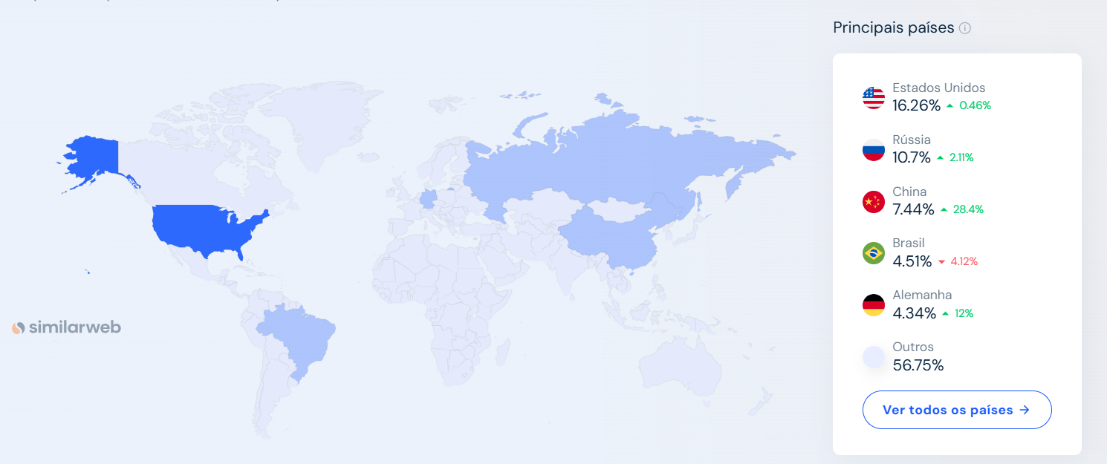

Na imagem acima é possível ver quais os principais países dos usuários que mais acessaram o site da steam, onde em primeiro lugar está os Estados Unidos seguidos da Rússia e em seguida pela China em terceiro lugar.

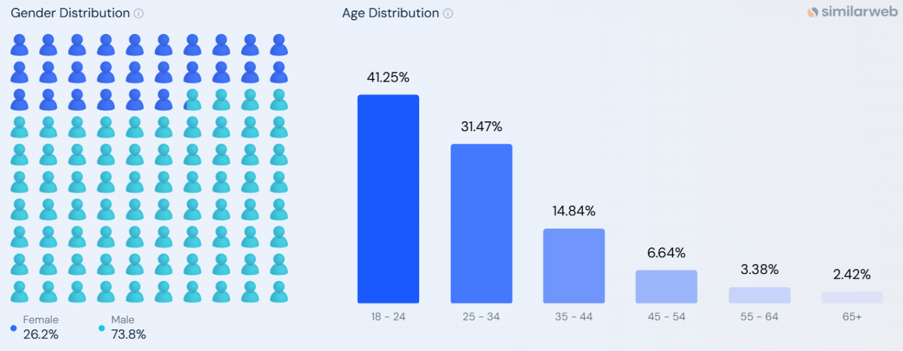

Na imagem acima demonstra a distribuição dos usuários por gênero, no caso mostra-se que a maior parte dos usuários são do sexo masculino. Enquanto na segunda imagem demostra a distribuição pela faixa etária de cada usuário.

Conclusão

A análise de usabilidade e desempenho da plataforma Steam revelou uma série de aspectos que consolidam sua posição como uma das principais plataformas de distribuição digital de jogos. A combinação de uma interface intuitiva, funcionalidade robusta e conteúdo diversificado oferece uma experiência rica e envolvente para os usuários. A plataforma não só se destaca pela qualidade de seus jogos e pela interação social, mas também pela eficácia de suas estratégias de marketing, como promoções sazonais e recomendações personalizadas, que impactam positivamente a taxa de conversão e a retenção de usuários.

Além disso, a Steam demonstra um compromisso contínuo com a otimização da experiência do usuário, utilizando métricas de desempenho e feedback da comunidade para guiar melhorias. As interações sociais, o suporte a conteúdo gerado por usuários e a acessibilidade a informações detalhadas sobre cada jogo são elementos que mantêm a plataforma dinâmica e atraente.

Entretanto, ainda existem oportunidades de aprimoramento, especialmente em termos de acessibilidade e na experiência em dispositivos móveis. Ao abordar essas áreas, a Steam pode não apenas fortalecer ainda mais sua base de usuários, mas também garantir sua relevância em um mercado em constante evolução.

Portanto, a análise aqui apresentada não apenas fornece uma visão crítica da usabilidade e desempenho da Steam, mas também propõe caminhos para que a plataforma continue a inovar e a se adaptar às necessidades dos usuários, assegurando sua posição de liderança no competitivo universo dos jogos digitais.